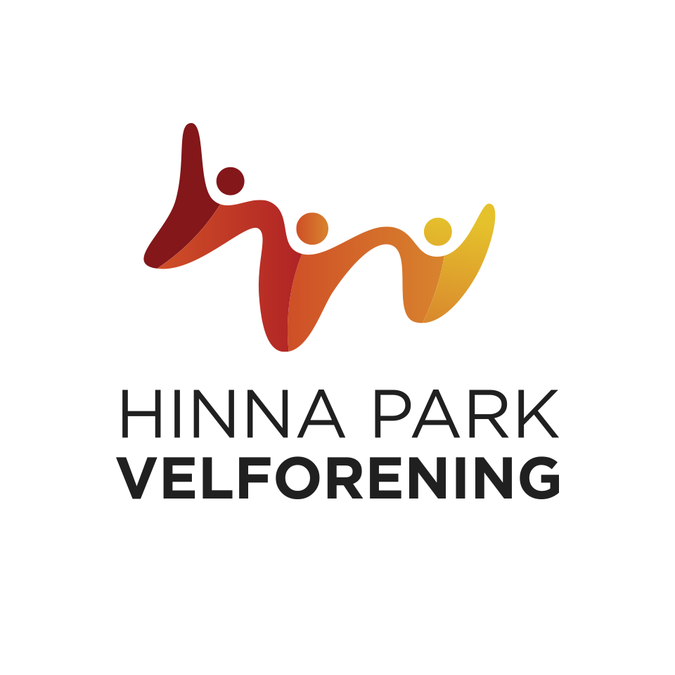

**Innkalling til ordinært årsmøte Hinna Park velforening. den 29.03.2023 kl. 18.00.**

**Sted: Laberget 22. Fjordpiren.**

**Årsmøte i Hinna Park velforening 2022.**

Til: Medlemmer i Hinna Park velforening.

**Innkalling, saksliste og saksdokumenter til årsmøte 2022.**

**Tid:** 29. mars 2023 Kl. 18.00

**Sted:** Laberget 22. Fjordpiren (Kaffebaren).

*Alle foreningens medlemmer har rett til å delta i årsmøtet med forslags-, tale-, og stemmerett. Årsmøtet er vedtaksført med det antall medlemmer som møter. Et medlem kan møte ved fullmektig. Ingen har mer enn en stemme.*

**Konstituering av årsmøte:**

1. Registrering av medlemmer med stemmerett.
2. Valg av møtesekretær.
3. Valg av møteleder.
4. Valg av 2 for godkjenning av protokoll (signering).
5. Godkjenning av innkalling og saksliste for møtet (Dokumentene finnes på [www.hinnapark-velforening.no](http://www.hinnapark-velforening.no))

**Saker til behandling:**

1. **Styrets årsrapport 2022.**

*Styrets forslag: Styrets årsrapport for 2022 tas til orientering.*

1. **Handlingsplan 2023.**

Saksopplysninger: Styrets forslag til handlingsplan -styrets leder redegjør.

*Styrets forslag: Styrets forslag til handlingsplan for 2023 tas til orientering.*

1. **Årsregnskap 2022.**

Saksopplysninger: Regnskapet -kasserer redegjør.

*Styrets forslag: Regnskapet som fremlagt datert april 2023 godkjennes.*

1. **Budsjett 2023.**

Saksopplysninger: Styrets forslag til budsjett for 2023.

*Styrets forslag: styrets forslag til driftsbudsjett 2023 godkjennes*

1. **Medlemskontingent.**

Saksopplysning: For 2021 har Gårdeiere (Hinna Park), 9 bedrifter og 14 (16) sameier betalt kontingent.

*Styrets forslag: Medlemskontingenten 2023 forblir uendret.*

**6. Endring av vedtekter – krever to tredjedels flertall - vedlegg**  *Se vedlagte vedtekter.*

*a. Styrets forslag:**Markert setning tas ut av vedtektene.*

*«Ingen kan ha samme styreverv lenger enn seks år av gangen».*

*b. Styrets forslag:**følgende setning tilføres vedtektene.*

*«Kun medlemmer av velforeningen kan velges inn i styret».*

7.5 Foreningen skal ha et styre på 3 medlemmer og 2 varamedlemmer som velges av årsmøtet. Styremedlemmene tjenestegjør i to år med mindre en kortere eller lengre tjenestetid blir bestemt av det årsmøtet som foretar valget. Styret skal ha en styreleder som velges særskilt av årsmøtet. Samtlige kan gjenvelges. *Ingen kan ha samme styreverv lenger enn seks år av gangen.*

*«Kun medlemmer av velforeningen kan velges inn i styret».*

**7. Saker sendt styret innenfor fristen:**

*En sak har ankommet styret innen fristen:*

*Saken gjelder bl.a.*

Stavanger kommune planlegger å bygge bofelleskap på tomt Felt 01. Det er foreslått en reguleringsendring som gjør at dette bygget kan bli 3 etasjer og 1500m2, i tillegg er foreslått å omregulere deler av regulert friområde F2 til bygget.

**8. Valg av styre.**

Valgkomiteens innstilling presenteres av valgkomiteens leder.

**Valgkomiteens innstilling til ordinært årsmøte i i Hinna Park Velforening**

**Onsdag 29.03.2023.**

Valgkomiteen har siste året bestått av:

Per Gundersen

Unni Hegrenes

Torleif Gram

Komiteen har fått opplyst fra styret følgende:

**Rolle Navn På valg Merknad**

Styreleder Harald Krohn-Pettersen 2024

NK/Økon. Gunnar Nygård 2023 Tar gjenvalg for 1 år

Medlem Cathrine Foyn Austdal 2024

Medlem Karen Margrethe Nilsen 2023 Tar gjenvalg

Varamedl. Geir Undem 2023 Tar gjenvalg

Varamedl. Kari Erichsen 2023 Tar Gjenvalg

Valgkomite velges på Velforeningens årsmøte.

Stavanger 03.03.2023

Unni Hegrenes Per Gundersen Torleif Gram

*Styrets forslag: Valgkomiteens forslag vedtas.*

Stavanger 22. februar 2022.

**Årsrapport 2022.**

1. **Bakgrunn.**

Hinna Park velforening ble stiftet 14. mai 2018 på Fjordpiren kantine, Hinna Park. Det ble enstemmig vedtatt å stifte Hinna Park velforening.

1. **Styret:**

Styret i 2022 har bestått av:

Styreleder: Harald Krohn Pettersen På valg i 2024

Nestleder/økonomileder: Gunnar Nygård På valg i 2023

Styremedlem: Karen Margrethe Nilsen På valg i 2023

Styremedlem: Cathrine Foyn Austdal På valg i 2024

Varamedlem: Geir Undem På valg i 2023 Varamedlem: Kari Erichsen På valg i 2023

Ordinært velges leder og styremedlemmer for 2 år om gangen, med vekselvis uttreden. Varamedlemmer velges for 1 år om gangen. Styret fastlegger selv sin interne arbeidsordning.

1. **Valgkomite**

Til valgkomite valgte årsmøtet i 2020 følgende for 2 år: (2021-22.)

Ny valgkomite velges i 2023.

*Per Gundersen (Fjordpiren) leder.*

*Torleif Gram (Seaview).*

*Unni Hegrenes (Hinna Pluss).*

Den nye valgkomiteen skal iht. vedtektene bestå av tre personer, valgt av årsmøtet.

1. **Styrets arbeid.**

**1. Møtevirksomhet.** *Det har i denne perioden vært avholdt 4 styremøter hvor i alt 29 saker har vært behandlet.*

**2. Bankkonti.** *Styret har opprettet en bankkonto i SR-Bank 1. Stavanger (driftskonto). Velforeningen har ikke mottatt noen form for etableringsstøtte.*

**3**. **Medlemmer.** *Per 31.12-22 har 14/17 sameier betalt kontingent (9 samarbeidende lokale bedrifter har hver bidratt med kr. 10.000.-). I perioden har sameiet «Panorama» valgt å melde seg ut.*

**4. Registrering.** *Velforeningen er registrert med nettsted og FB side. Det er også registrert egen VIPPS Bedrift konto. Velforeningens organisasjons nummer er 921 013 787.*

E-postadresse: [hinnapark-velforening@lyse.net](mailto:hinnapark-velforening@lyse.net)

Velforeningens nettsted:[**www.hinnapark-velforening.no**](http://www.hinnapark-velforening.no) Dette nettstedet skal fortløpende gi info om viktige saker styret behandler og er forsøkt formidlet på en kortfattet måte.

**5. Grasrotandelen.** *Velforeningen er registrert som grasrotmottaker. Grasrotandelen er en ordning som gjør det mulig for spillere hos Norsk Tipping å gi 7% av spill innsatsen direkte til velforeningen.*

**6. Aktivitetspark.** *Hinna Park velforening har tatt på seg oppgaven med å gjennomføre prosjektet basert på utarbeidet plan og finansiering. Det presiseres at finansieringen utelukkende skal komme fra lokale bedrifter, ikke kontingent. HPV har i 2021-22. fått på plass 4 bowlingbaner, 4 bocciabaner, grill og multibane (Street Bandy).*

*I 2022 har vi fått på plass 2 Frisbee kurver. Av Kommunedelsutvalget er det bevilget kr. 15.000.- til Bordtennisbord. Monteres våren 2023.*

**7. Forskjønning.** *Sommerprogrammet for sone 1, 2, 3 og 4 er ferdig. Vinterprogrammet (vinterlys i scenerommet) er et samarbeidsprosjekt med Hinna Park. Dette arbeidet anses som ferdig. Ny flaggstang i enden av Laberget er nå på plass.*

**8. Trafikksikkerhet.** *Velforeningen har fått endret parkeringsbestemmelsene langs Laberget. Samt fått to faste / reserverte parkeringsplasser for hjemmesykepleien i samme område.*

**9. Bussvei / Fase 2.**

*Velforeningen har gjennomført informasjonsmøte vedr. bussvei og utbygging av Fase 2 (Hinna park nord).*

*Beboerne i Hinna Park har vist stigende engasjement i det arbeidet velforeningen har påtatt seg.*

*Hinna Park boligområde har gode forutsetninger for å kunne være et trygt, trivelig og godt sted å bo, arbeide og vokse opp i.*

**10. Plan og tiltak fra forrige årsmøte.**

- *Utvidet aktivitetsparken med 2 Frisbee kurver.*

*- Fått bevilget kr. 15.000.- fra kommunedelsutvalget til bordtennisbord.*

*- Gjennomført medlemsmøte (Sameierforum) med innslag fra Bussveien.*

*- Etablert arbeidsgruppe som skal se på alternative energi løsninger i bydelen.*

**Plan og tiltak for 2023.**

* *Nytt underlag i Bocciabanene.*
* *Endre systemet for sommerpynting i Scenerommet på grunn av arbeid med buss vei.*
* *Få på plass bordtennisbord i aktivitetsparken.*
* *Fortsette arbeidet med alternative energiløsninger i bydelen.*
* *Fortsette arbeidet med å samordne kjøp av varer og tjenester til bydelen (Sameierforum).*
* *Innkjøp av Minigolfbane.*

Årsberetningen er godkjent av styret 07. mars 2023.

Gunnar Nygård. Cathrine Foyn Ausdal. Karen Margrethe Nilsen. Håvard Haugen

Stina Raustein. Harald Krohn-Pettersen.





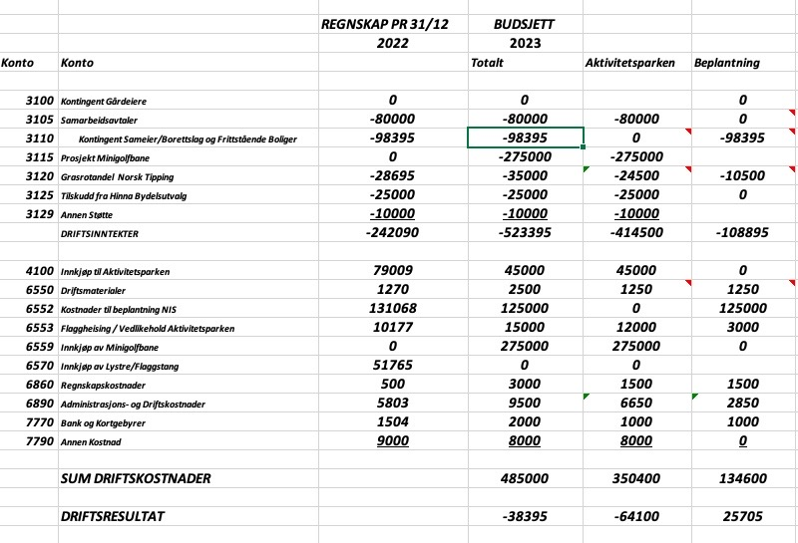

**Innsendt sak til årsmøtet 2022.**

På vegne av sameiene B3-11, B3-12 og B3-13

Følgende saker ønskes behandlet på årsmøte 29.mars 2023

**1:**  På vegne av sameiene B3-11, B3-12 og B3-13

 Stavanger kommune planlegger å bygge bofelleskap på tomt Felt 01

 Det er foreslått en reguleringsendring som gjør at dette bygget kan bli 3 etasjer og 1500m2, i tillegg er foreslått å omregulere deler av regulert friområde F2 til bygget.

Samt at det er varslet at store deler av gjesteparkering vil bli fjernet for å gi plass til byggets adkomst.

Se kart.

Dette området og tomten er en del av et grønt belte som strekker seg fra Jåttånuten og helt ned til sjøen.

Et stort bygg der vil totalt blokkere den frie adkomsten til sjøen.

Det er betenkelig å bygge igjen adkomsten, sett i lys av at kommunen eksproprierer eiendommer andre steder i nærheten for nettopp å sikre allmennheten adkomst til sjø og strandsonen.

 Tomten har for alle beboere på Hinna etablert seg som et friområde.

 Det er heller ingen tvil om at det vil medføre en betraktelig økning av trafikk og parkering i Laberget; ansatte, service og vareleveranser, besøkende osv.

 Forslag til alternativ bruk av området med tanke på folkehelse og bevaring av grøntområdet nær sjø for allmennheten er besvart i nabovarsel fra Stavanger kommune som ble mottatt av berørte boenheter.

* Vedlagt 5 dokumenter fra Norconsult, som er engasjert av Stavanger kommune for å gjennomføre planarbeid av tomt O1
* Vedlagt 1 dokument; Merknader og innspill til varsel signert Sameiene B3-11, B3-12 og B3-13 samt beboere i Laberghagen

 Vi ber om at Hinna Park Velforening drøfter dette og konsekvensene det vil ha for området.

**Forslag til vedtak:**

**Hinna Park Velforening stiller seg prinsipielt mot den foreslåtte omregulering, og ønsker heller at området blir regulert som friområde til almen benyttelse!**

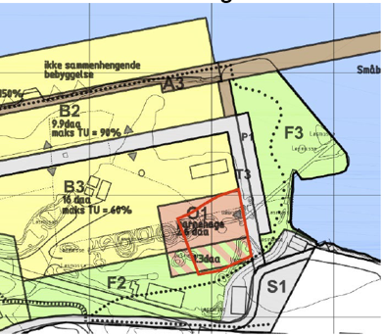

**2:** Rotter i området. Det er observert og fanget flere rotter i området vårt.

    Vi ber om at det informeres godt til beboere om å ikke kaste mat / fuglemat på bakken, da dette tiltrekker rotter.

**3:** Glass resirkulering konteiner i enden av Laberget. Det genereres en del unødvendig biltrafikk inn i Laberget.

     Den burde være flyttet nærmere Stadion parken, slik at alle kunne nå den på veg ut av Hinna Park eller på veg til butikken.

 Med vennlig hilsen Øyvind Bjaanes.